Ананченко Татьяна Александровна,
учитель начальных классов
педагогический стаж 11 лет

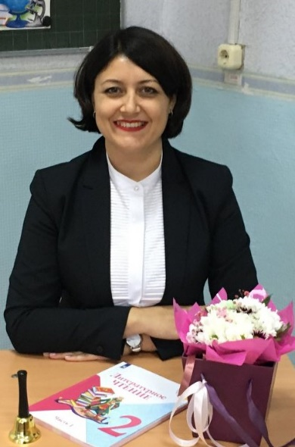
Образование высшее, Адыгейский государственный университет 2008г., специальность: педагогика и методика начального образования, квалификация: учитель начальных классов.

В межаттестационный период прошла курсы повышении квалификации:
«Программы развития цифровых компетенций педагога», 72 часа, 2019 год.
«Организация работы с обучающимися с ограниченными возможностями здоровья в общеобразовательных организациях (ОВЗ) в соответствии с ФГОС», 72 часа, 2020 год.
«Медиация в учреждении образования», 72 часа, 2020год.
«Особенности реализации программы духовно-нравственного воспитания «Социокультурные истоки», 72 часа, 2021 год.
«Содержание и методика преподавания курса финансовой грамотности различным категориям обучающихся», 72 часа, 2021 год.

Награды учителя

№ | Вид награды | Год
Федеральный уровень
1. | Диплом победителя Ассоциации Международных и Всероссийских конкурсов «Педагогический марафон знаний» | 2019г.
2. | Диплом 1 степени Ассоциации Международных и Всероссийских конкурсов «Учитель года- 2019» | 2019г.
7. | Благодарственное письмо организатора Всероссийской олимпиады школьников «Основы православной культуры» за подготовку призера олимпиады. | 2019 г.
8. | Благодарственные письма за активное участие в организации и проведении Международных конкурсов | 2018-2021г.
9. | Благодарственные письма за подготовку победителей в Международных и Всероссийских конкурсах «Лесная математика», «Мой русский язык», «Открытка-маме», «Новогодний переполох», «Летописец», «Астра», «Человек и природа», «Наши пернатые друзья», «Мир насекомых», «Глобус», «Зимние истории», «Лисенок», «Олимпиксик» и др. | 2016-2021 г.
10. | Благодарственное письмо Всероссийского центра гражданских и молодежных инициатив «Идея» за организацию и подготовку обучающихся во II Всероссийском конкурсе, посвященном Дню матери «О той, что дарует нам жизнь и тепло…» | 2020
Региональный уровень.
1. | Благодарственное письмо местного отделения Партии Единая Россия за участие обучающихся 3с класс в региональном конкурсе рисунков «Моя любимая семья» | 2020
Муниципальный уровень
 | Благодарственное письмо «ЦБС» г. Мегиона за плодотворное сотрудничество и активное участие в реализации совместных творческих проектов | 2017г.-  2021г.
 | Благодарственное письмо департамента образования и молодежной политики администрации города Мегиона за организацию и проведение городской командной игры для младших школьников «Марафон безопасности». | 2017 г.
 | Благодарственное письмо от депутата Думы ХМАО-Югры, учредителя фонда развития города «Мы Вместе» Алексея Андреева за помощь в организации и за активное участие воспитанников в городской командной игре «Марафон безопасности» | 2017 г.
 | Благодарственное письмо ДОиМП г. Мегиона за качественную подготовку команды учащихся младших классов МБОУ «СОШ №4», занявшей 2 место в городской игре «Куликовская битва» | 2019 г.
 | Благодарственное письмо местного отделения Всероссийской политической партии «Единая Россия» города Мегиона | 2019 г.
 | Благодарственное письмо депутата Думы ХМАО-Югры, учредителя фонда развития города «Мы вместе» за организацию и проведение городской командной игры «Марафон безопасности» | 2019 г.
 | Благодарность ДОиМП г.Мегиона за участие в муниципальном этапе конкурса «За нравственный подвиг учителя» | 2020 г.
 | Благодарность ДОиМП г.Мегиона за участие в фестивале «Радуга истоков» | 2021г.

Транслирование в педагогических коллективах опыта практических результатов своей профессиональной деятельности

Участие в мероприятии | Уровень | Подтверждающий документ, год
Публикация работы: Сценарий внеклассного мероприятия, посвященного 75-летию со дня Победы в ВОВ «Память жива» | федеральный | Диплом 1 степени  2019
Публикация работы: конспект+ презентация урока по русскому языку «Заглавная буква в именах сказочных героев».  Публикация выступления на ГМО по Социокультурным истокам (конспект + презентация) | федеральный | Свидельство о публикации №ДБ-1647124, №ДБ-1647130, 2018.  Свидельство о публикации ДР02357670, ЕШ49564353, 2021
Удостоверение о повышении квалификации по дополнительной профессиональной программе «Медиация в учреждении образования» | федеральный | Удостоверение 2020г.
Обучение для специалистов, привлекаемых к организации и проведению ГИА по теме: «Подготовка организаторов в аудитории» | региональный | Сертификат  2018г.
Конспект урока по русскому языку «Имена собственные и нарицательные» | федеральный | Диплом победителя  2019-2020
Педагогическая мастерская по теме «Метапредметные технологии в школе» | федеральный | Сертификат  2019 г.
Фестиваль «Радуга истоков» | муниципальный. | Сертификат 2021г
Участие в методических неделях | школьный | Приказы

Ссылки на web страницы

Документы для аттестации, Облако mail.ru:
https://cloud.mail.ru/public/kzLL/zFeAWx5Af
1.Диплом об образовании: https://cloud.mail.ru/public/jNG1/5CtgjYHxJ
2.Повышение квалификации: https://cloud.mail.ru/public/egdr/GdaWdN21X
3.Рабочие программы 2 класс 2021-2022: https://cloud.mail.ru/public/GobU/2qdMDnW3Q
4.Программы внеурочной деятельности: https://cloud.mail.ru/public/v7Vq/GJWH4ExTL
5.Благодарности от социальных партнеров: https://cloud.mail.ru/public/Dn1m/rimbnG5P8
6.Грамоты учителя: https://cloud.mail.ru/public/aD6b/vbCmAVB3C
6.1.Федеральный уровень: https://cloud.mail.ru/public/35Fr/oABfE8R9K
6.2.Региональный уровень: https://cloud.mail.ru/public/exmi/rpe1CMN3N
6.3.Муниципальный уровень: https://cloud.mail.ru/public/sJgw/9MF4be2qn
7.Награды обучающихся: https://cloud.mail.ru/public/btBM/ohwiypHHs
7.1.Международный уровень: https://cloud.mail.ru/public/dkgR/UmTbPC3Kt
7.2.Федеральный уровень: https://cloud.mail.ru/public/8Xkr/ePUqjYpvr
7.3.Региональный уровень: https://cloud.mail.ru/public/Eyp1/MAUTKMzAh
7.4.Муниципальный уровень: https://cloud.mail.ru/public/tCU5/n3Q5A8DvH
8.Распространение опыта: https://cloud.mail.ru/public/atsG/YzWtTsMWr
9.Вебинары: https://cloud.mail.ru/public/3qZH/z2f8t3a3P
10.Сертификаты: https://cloud.mail.ru/public/Azr4/gJb21EMRy

